É meu direito, como cidadão europeu, participar na tomada de decisões políticas na União Europeia. É meu dever, como cidadão europeu, educado nos princípios da democracia e do respeito pelos direitos humanos, tomar iniciativas tendentes a pôr fim às injustiças contra povos oprimidos e vulneráveis.
As injustiças que o Povo Palestino enfrenta, em resultado da ocupação, dos colonatos, do desalojamento e do exílio, da restrição às liberdades, e das violações dos direitos humanos são claras, testemunhadas e comprovadas por todos. Em consequência, e no exercício livre dos meus direitos políticos, sociais e democráticos, apelo e exorto as lideranças políticas do meu país e da União Europeia a que elaborem e promulguem leis que impeçam os países da União Europeia, enquanto estados soberanos, assim como as instituições económicas, as empresas e os indivíduos da União Europeia, de manterem relações com os colonatos israelitas e negociarem com eles quaisquer produtos ou serviços, independentemente da sua natureza, que tenham sido produzidos, na totalidade ou em parte, nesses colonatos.
Este apelo é fundamentado no facto de estes colonatos, por serem construídos em territórios palestinos ocupados, serem ilegais e contrários ao direito internacional. Por conseguinte, tudo o que é produzido ou fornecido a partir destes colonatos é ilegal, na medida em que provém de território palestino usurpado.
Nome |  | Localidade | B.I.
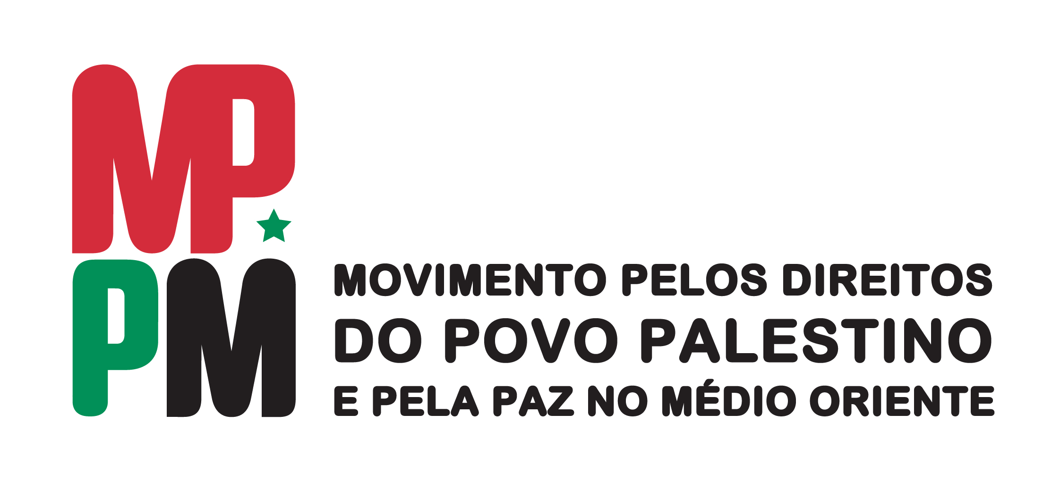 | Devolver para:  MPPM – Rua Silva Carvalho, 184-1º Dtº - 1250-258 – Lisboa  mppm.palestina@gmail.com

